Для успешной организации работы по развитию конструктивной деятельности большую роль играет ***развивающая предметно-пространственная среда.***

В доступном для детей месте в группе должен быть создан центр конструктивной деятельности в котором может находится:

1.Крупный строительный материал, из которого малыши сооружают на полу постройки (1 - 2 набора на группу).

*Его можно раскрасить по типу «разрезных кубиков», чтобы можно было сложить стену, одна сторона которой выглядела бы как фасад дома, а другая – как внутреннее его убранство.*

*Воспитатель в присутствии детей создает разные сооружения, объединяет их в сюжетную постройку. Во время работы он вслух планирует свои действия, объясняет, что собирается строить, организует работу так, чтобы дети помогали ему. Руководя играми малышей, воспитатель уточняет их представления о форме и величине предмета. По окончании игры детей приучают убирать строительный материал в шкаф*

2.Средний строительный материал (деревянный, пластмассовый).

*Во время игр-занятий всего материала должно быть больше, чем требуется для данной постройки (и по элементам, и по количеству), чтобы приучать детей отбирать только необходимые детали, соответствующие их замыслу.*

3.Комплекткрупногабаритных модулей.

Крупные модули бывают объемные и плоскостные, что позволяет создавать крупномасштабные как объемные, так и плоскостные конструкции.

Путем разных комбинаций крупных деталей (модулей) в основном геометрической формы, изменения их пространственного расположения по отношению друг к другу дети создают различные конструкции, соответствующие их росту, т.е. как бы для себя. Поэтому особое значение имеют их функциональность и прочность.

Крупномасштабное конструирование с использованием разнообразных по форме, цвету и размерам модулей предоставляет детям уникальную возможность осваивать большие площади помещений, что существенно влияет на развитие из пространственных ориентировок.

4. Набор мелкого строительного материала, имеющего основные детали (кубики, кирпичики, призмы, короткие и длинные пластины) на каждого ребенка

5.Игровые наборы (транспорт и строительные машины; фигурки животных, людей и элементы инфраструктуры города: дороги, деревья, строения, площадки и т.п.) 1 - 2 набора на группу

*Использование игрушек в конструировании делает его более осмысленным и целенаправленным и способствует дальнейшему развитию игровой деятельности детей*

6.Конструкторы, позволяющие детям без особых трудностей и помощи взрослых справиться с ними и проявить свое творчество и мальчикам, и девочкам: модульные конструкторы и конструкторы, соединяющиеся по принципу ЛЕГО или иным образом, за счет вхождения пластин в пазы (по 1 - 2 набора разных видов на группу)

7.Наборы из мягкого пластика для плоскостного конструирования (5 - 6 на группу)

8. Нетрадиционный материал:

- пробки,

- губки,

- различные контейнеры, и другие.

Также простейшие картинки построек, «алгоритмы» их выполнения.

*Хранить строительный материал удобнее всего в специальных шкафчиках с отделениями для каждого вида деталей, при этом материал всегда должен быть уложен строго по формам, чтобы дети могли быстро взять любую из них. Шкафчики могут быть передвижными, тогда материалом можно будет пользоваться в любом месте комнаты.*

*Раскладывание материала по формам не только облегчает работу с ним, но и способствует ускорению запоминания названий этих форм.*

Место для конструирования желательно оборудовать в стороне от постоянного движения детей и взрослых.

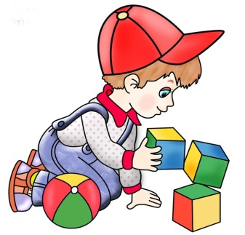

***Формы организации обучения детей раннего возраста***

* *Конструирование по образцу*

Детей учим рассматривать и анализировать постройки, созданные воспитателем (образец), подробно показывать способы конструирования, сопровождая объяснениями.

* *Конструирование по теме*

Создаем условия для объединения отдельных построек детей общей темой.

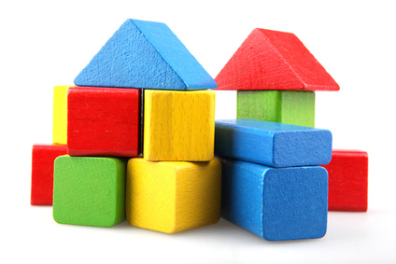

***Центр развития конструкторских способностей***

***в группах раннего возраста***

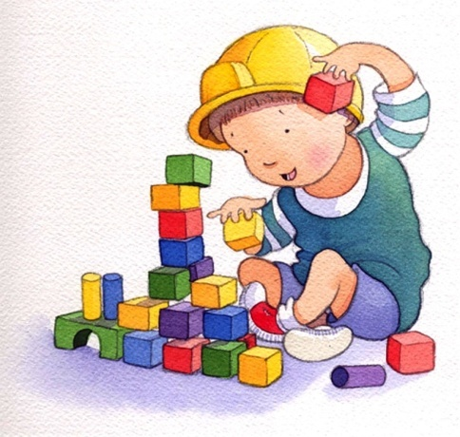

*Подготовила:*

*старший воспитатель МДОУ № 136*

*Сердюк Н.В.*